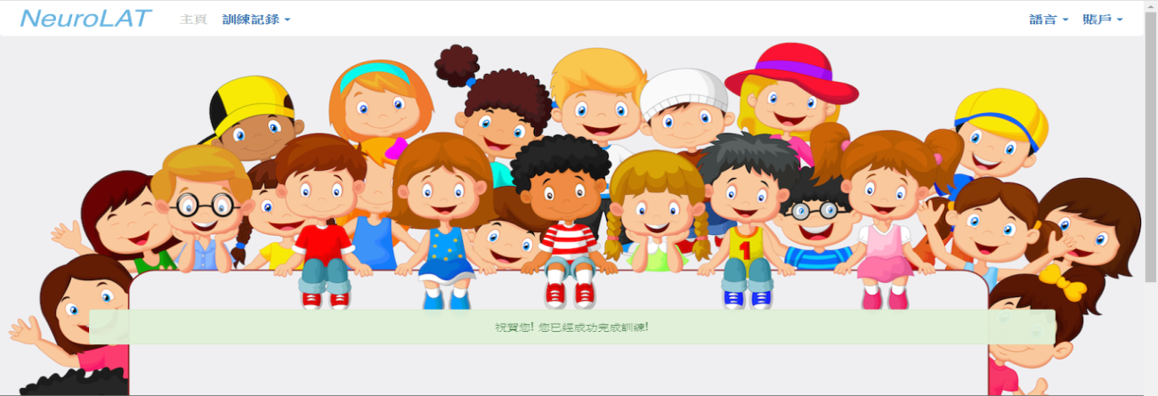
Игры и упражнения для «Шустриков» и «Мямликов» летом
Ах уж эти «шустрики»!
дети с высокой потребностью в движении
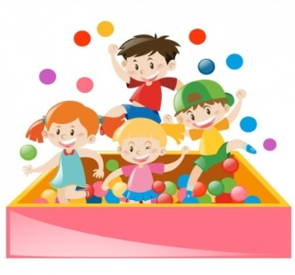
- Так называемые «шустрики»- гиперактивные дети , отличающиеся от остальных сверстников тем , что они двигательно расторможенные, всем остальным видам деятельности предпочитают бесцельную беготню по группе. Эти дети трудно сосредотачивают внимание на познавательной или игровой деятельности, предлагаемой взрослым, а «заразившись» ею, быстро остывают и начинают вновь проявлять двигательное беспокойство. Нередко в категорию «шустриков» попадают дети с преобладающим холерическим типом темперамента. Однако следует учитывать: холерики, сбросив двигательное напряжение в предложенных взрослым видах игровой деятельности, способны упорядоченно, длительно, самостоятельно заниматься деятельностью спокойного характера, в то время , как гиперактивные воспитанники нуждаются в постоянном контроле со стороны взрослого, цель которого – переключить их на спокойные виды игр.
- Основное назначение подвижных игр, используемых в дифференцированной работе с «шустриками», создание условий для чередования подвижной деятельности с менее интенсивной и отдыхом, предупреждение и снятие двигательного беспокойства, формирование умения точно выполнять задания взрослого, развитие слухового и зрительного внимания. С такими детьми целесообразно организовывать подвижные игры и упражнения, требующие соблюдения игрового правила с отсрочкой двигательной реакции на сигнал, например «Найди и промолчи», «Тише едешь – дальше будешь» , а так же индивидуальные коррекционные игры и упражнения, способствующие регуляции процессов возбуждения в коре головного мозга. ( успокаивающие и расслабляющие игры типа «Шалтай–болтай», «На морском берегу», «Волшебный цветок»). Особое место могут занять игры, которые развивают координацию движений, чувство равновесия, тонкую моторику рук ( «Верёвочные игры», «Что изменилось в движении партнёра?», «Закати шарик в лунку»).
- Организуя коллективные игры со всей группой, на роль водящих сначала выбирать детей уравновешенных, кого можно удерживать и кто может выполнять договорное правило, а затем главные роли доверяют «шустрикам» , так как они не боятся новых двигательных заданий и с удовольствием участвуют в играх на развитие ловкости и быстроты.
Ох уж эти «мямлики»…
дети с низкой потребностью в активных движениях
- Другая группа воспитанников, так называемые «мямлики» - тревожные, легко ранимые дети, они редко привлекают к себе внимание громким криком или чрезмерной двигательной активностью, чаще остаются в тени, предпочитают одиночные игры с игрушками или наблюдение со стороны за деятельностью других, более раскрепощённых сверстников. Вместе с тем именно эти дети гораздо чаще нуждаются в поддержке и опережающей похвале взрослого, стимулирующей их самостоятельную двигательную деятельность, в демонстрации вариантов организации игр вместе с другими детьми.
- Для «мямликов» будут весьма полезны релаксационные упражнения: они не только способствуют снятию мышечных зажимов, но и позволяют установить эмоционально положительные , доверительные отношения со взрослым и детьми («Сосулька» , «Цветик – семицветик» и др.). С этими детьми целесообразно организовывать специальные корригирующие игры и упражнения, направленные на развитие ловкости и быстроты движения ( «Поймай комара», «Удочка», «Догони мяч!» «Поймай солнечный зайчик» и др.)

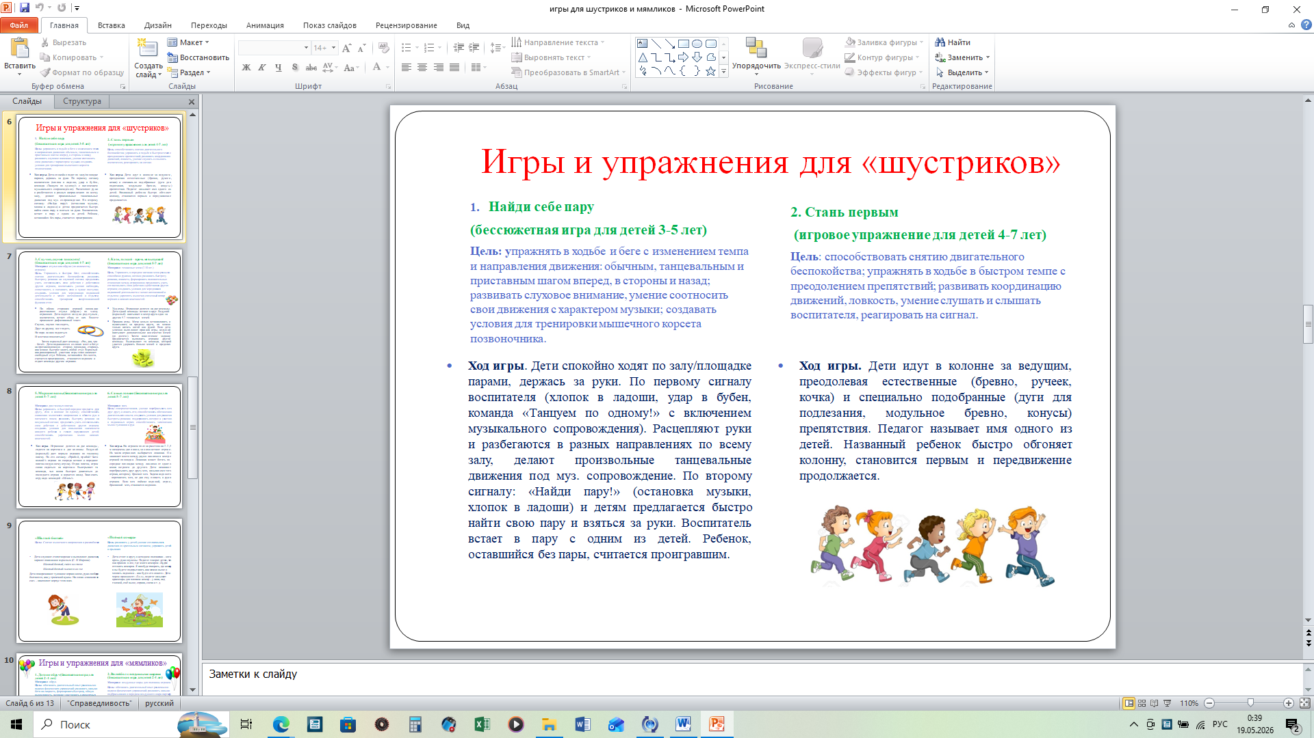

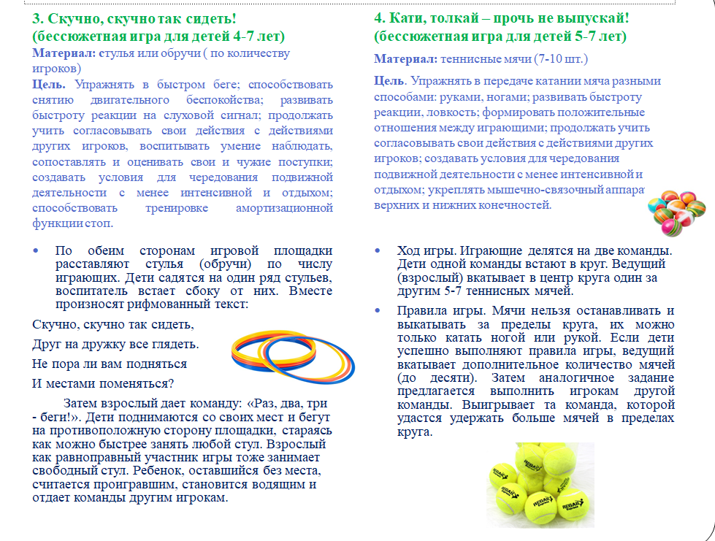

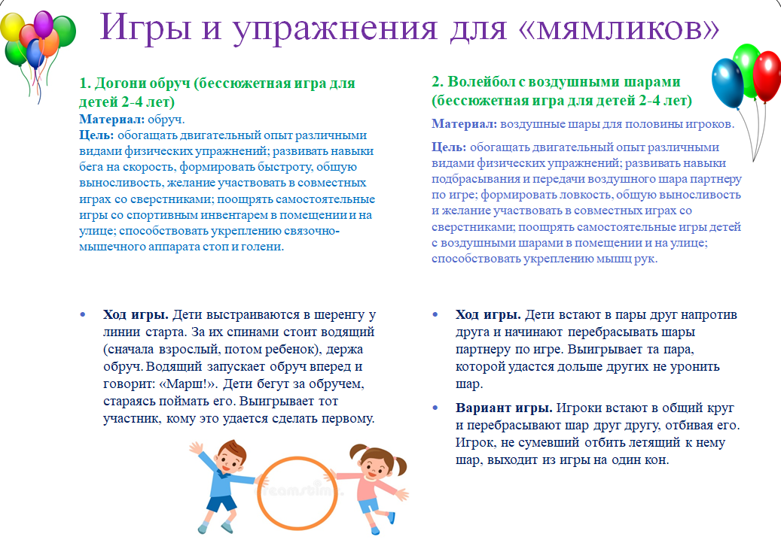

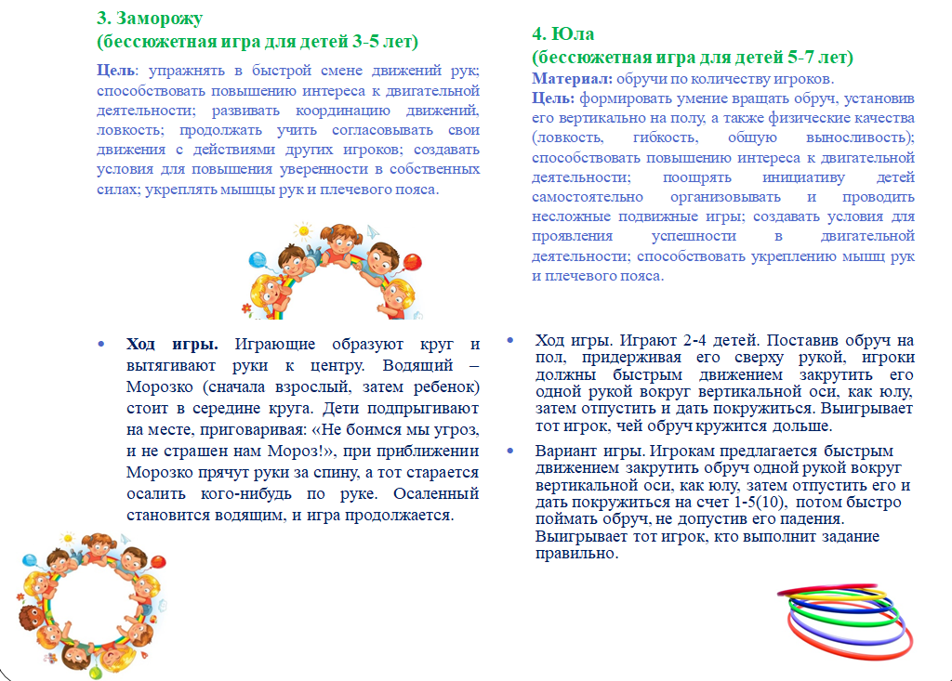

Подготовил педагог-психолог Попова Ю.В.

